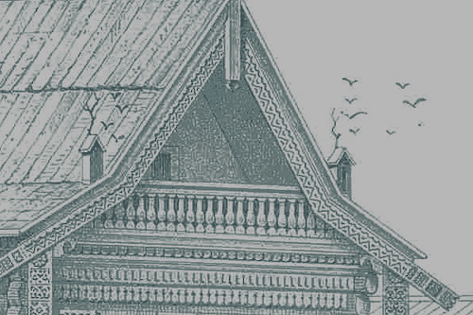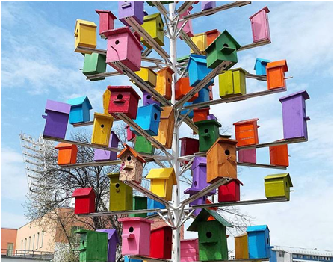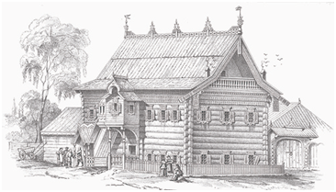

**Семейный социальный тур**

**«Вичуга – родина скворечников»**

Возникновение искусственных птичьих гнездовий на территории Ивановской области неразрывно связано с древним городом Чувиль, прозванным «птичьим царством», где население особо почитало птиц.

Чувиль располагался на правом берегу Волги между современными городом Плесом и поселком Каменка Вичугского района. По преданию город был разрушен в 1238 году ханом Батыем.

Вичуга унаследовала древнюю традицию почитания птиц. В 1838 году художники братья Чернецовы, уроженцы поселка Лух, сделали подробнейший рисунок богатой избы в селе Вичуга Костромской губернии.

  Обратите внимание, на крыше дома установлены два скворечника!

Оказывается, это первые изображения деревянных скворечников не только в России, но и, возможно, в мире!

Таким образом, деревянный скворечник - чисто вичугское изобретение!

Этому подтвержденному историческому факту посвящена историко-природоориентированная семейная социальная экскурсия, которая будет содержать знакомство экскурсантов с архивными документами и рисунками братьев Чернецовых.

Также планируется, что экскурсия будет включать посещение парковой зоны города Вичуга и обещает быть увлекательной, необычной и вызывающий искренний интерес у детей и их родителей.

**Организатор семейного социального тура:**

**бюджетное учреждение социального обслуживания Ивановской области**

**«Вичугский комплексный центр социального обслуживания населения»**

**Адрес учреждения:**

**Ивановская область, город Вичуга, улица Ленинградская, дом 101.**

**Ответственный за проведение социального тура: Надежда Недлиновна Куликова.**

**Телефон: 8(49354)2-03-41**

**Полезная информация для семейных социальных туристов:** социальный тур осуществляется по предварительной записи по телефону ответственного за проведение семейного социального тура.

**Что входит в семейный социальный тур?**

Услуги социального экскурсовода.

**Что не входит в семейный социальный тур?**

Оплата питания на маршруте и проезд на общественном транспорте.

**Вид социального туризма: историко-познавательный туризм.**